「たんばユースチーム」参加者募集
丹波県民局では、丹波2050地域ビジョンを一緒に作って
くれる若者を募集しています。
高校生・大学生・新社会人等、３０歳までの丹波地域在
住・在学・在勤・丹波地域で活動する人、丹波出身者な
ど丹波に関わりのある人、２０名を募集します。
若い力で、丹波地域の未来を一緒に作っていきませんか？
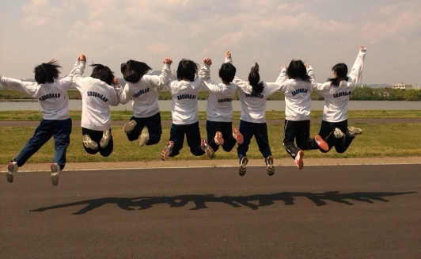

- シンボル・プロジェクトへのアイデア提供
何するの？
- 丹波地域の将来に向けた提案
- ふるさと学習の企画・実施＜現地見学もあり＞
- 新たなイベントの企画・実施
若い個の力を結集して、丹波地域の力に！
- 丹波2050地域ビジョンの広報活動
（SNSやYouTubeチャンネル等での 情報発信、動画の作成等）
- 地域づくりを担う若者ネットワークづくり
- プロジェクトチームへの参画
令和4年5月から2年間
活動期間は？
＜都合により１年間も可＞
令和4年5月11日（水）まで
募集期間は？
丹波県民局HPのweb申込フォームやチラシ裏面等からご応
応募方法は？
募ください
※ 高校生は保護者の承諾書（PDFでも可）が必要です
グループ・部活動での参加は学校を通じてご応募ください
- 令和４年5月に選考を行い、応募者に結果を通知します
その他留意事項は？
- チームメンバーへ丹波県民局長より委嘱状を交付します
- チームメンバーに対し、県民局でボランティア保険に加入します
- チームメンバーの会議等の参加に対しては兵庫県の規程に基づいた旅費を支給します
- 高校生はグループ参加も可。ただし、１校３チームまで
- ユースチームの活動への助言・支援を行なうチューター（若手研究者、若手実践家等）制度を設ける予定
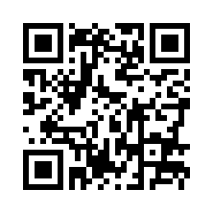
丹波県民局県民交流室総務防災課（ビジョン担当）
問い合わせ先は？
丹波市柏原町柏原688 柏原総合庁舎内
TEL 0795(73)0500(内線217) 直通0795(73)3724
Email tambakem@pref.hyogo.lg.jp

「たんばユースチーム」応募票
作成日 年 月 日
氏 名
生年月日 | 年 月 日生まれ（ 才）
住 所 | 〒
会社・学校名
メールアドレス
連絡先（携帯）
応募動機
（３００文字以内で記載）
保護者承諾  （高校生の方はご記入ください） | 子氏名  （ ）のたんばユースチームへの参加を承諾します  保護者氏名（ （自署））
※お預かりした個人情報は厳重に管理し、当事業の目的以外に利用いたしません

